ЗВІТ
про виконання лабораторної роботи №2
«Базова структура Flutter проєкту та основи Flutter UI»
з дисципліни
«Програмування мобільних додатків»
Студента групи КН-2327Б
Багрія-Белза Андрія
Завдання: Створити головний екран застосунку згідно Варіанту 1 («Менеджер завдань») з використанням віджетів Scaffold, AppBar, Center з ElevatedButton("Додати завдання") та BottomNavigationBar із двома пунктами («Список» та іконка задачі).
1 Написання коду-розв’язку завдання:
import 'package:flutter/material.dart';

void main() {
runApp(const MyApp());
}

class MyApp extends StatelessWidget {
const MyApp({super.key});

@override
Widget build(BuildContext context) {
return MaterialApp(
title: 'Менеджер завдань',
debugShowCheckedModeBanner: false,
theme: ThemeData(
useMaterial3: true,
colorScheme: ColorScheme.fromSeed(
seedColor: const Color(0xFFD4FF00),
brightness: Brightness.dark,
primary: const Color(0xFFD4FF00),
surface: const Color(0xFF15181F),
),
scaffoldBackgroundColor: const Color(0xFF0D0F13),
),
home: const HomeScreen(),
);
}
}

class HomeScreen extends StatefulWidget {
const HomeScreen({super.key});

@override
State<HomeScreen> createState() => _HomeScreenState();
}

class _HomeScreenState extends State<HomeScreen> {
int _currentIndex = 0;

void _onAddTaskPressed() {
ScaffoldMessenger.of(context).showSnackBar(
SnackBar(
content: const Text(
'Нове завдання успішно додано!',
style: TextStyle(color: Color(0xFF0D0F13), fontWeight: FontWeight.bold),
),
backgroundColor: const Color(0xFFD4FF00),
behavior: SnackBarBehavior.floating,
shape: RoundedRectangleBorder(borderRadius: BorderRadius.circular(10)),
duration: const Duration(seconds: 2),
),
);
}

@override
Widget build(BuildContext context) {
return Scaffold(
appBar: AppBar(
title: const Text('Менеджер завдань'),
centerTitle: true,
backgroundColor: const Color(0xFF15181F),
),
body: Center(
child: ElevatedButton(
onPressed: _onAddTaskPressed,
style: ElevatedButton.styleFrom(
backgroundColor: const Color(0xFFD4FF00),
foregroundColor: const Color(0xFF0D0F13),
padding: const EdgeInsets.symmetric(horizontal: 28, vertical: 16),
textStyle: const TextStyle(fontSize: 16, fontWeight: FontWeight.bold),
shape: RoundedRectangleBorder(
borderRadius: BorderRadius.circular(12),
),
),
child: const Text('Додати завдання'),
),
),
bottomNavigationBar: BottomNavigationBar(
currentIndex: _currentIndex,
selectedItemColor: const Color(0xFFD4FF00),
unselectedItemColor: Colors.grey,
backgroundColor: const Color(0xFF15181F),
onTap: (index) {
setState(() {
_currentIndex = index;
});
},
items: const [
BottomNavigationBarItem(
icon: Icon(Icons.list_alt),
label: 'Список',
),
BottomNavigationBarItem(
icon: Icon(Icons.task_alt),
label: 'Завдання',
),
],
),
);
}
}
2 Результат виконання коду:
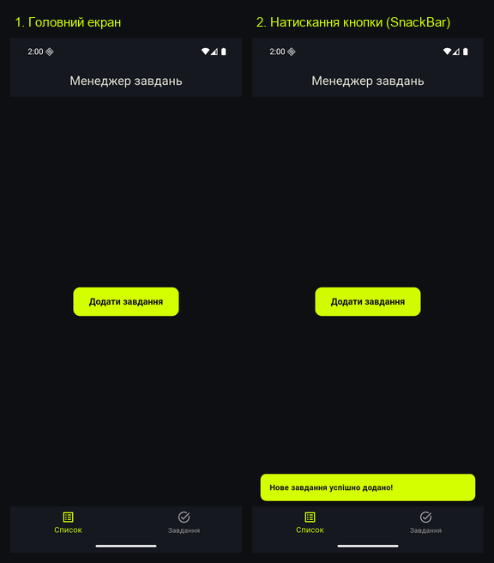
1. Що таке віджет у Flutter? Віджет — це базовий будівельний блок інтерфейсу користувача у Flutter, який описує його конфігурацію, візуальний вигляд та поведінку (поділяються на StatelessWidget без власного стану та StatefulWidget зі станом).
2. Яке призначення віджета Scaffold? Scaffold реалізує базову візуальну структуру екрана Material Design, надаючи стандартні слоти для розміщення верхньої панелі (appBar), основного вмісту (body), плаваючої кнопки (floatingActionButton) та нижньої навігації (bottomNavigationBar).
3. Для чого використовується AppBar у Flutter? Він слугує верхньою панеллю інструментів екрана для відображення заголовка поточної сторінки, кнопок переходу назад та виклику додаткових дій користувача (actions).
4. Які елементи інтерфейсу можуть розміщуватися у властивості body віджета Scaffold? У властивості body можна розмістити будь-який віджет Flutter: поодинокі елементи (Center, Container, Text, Image), кнопки (ElevatedButton) або складені макети зі списком елементів (Column, Row, ListView).
5. Яке призначення віджета ElevatedButton і як обробляється натискання на кнопку? ElevatedButton — це стандартна кнопка з фоновим кольором і тінню, натискання якої обробляється викликом колбек-функції у властивості onPressed (якщо передано null, кнопка стає неактивною).
6. Для чого використовується BottomNavigationBar? BottomNavigationBar слугує нижньою панеллю навігації для швидкого перемикання між основними розділами або вкладками застосунку в межах одного екрана.
7. Які обовʼязкові елементи містить навігаційна панель BottomNavigationBar? Вона обов'язково повинна містити список items щонайменше з двох елементів BottomNavigationBarItem із заданими властивостями icon та label.
8. Чим відрізняється текстовий пункт BottomNavigationBarItem від пункту з іконкою або зображенням? Текстовий пункт використовує іконку тексту або стандартний текстовий підпис label, тоді як пункт із зображенням замість іконки зі шрифту Icon передає віджет зображення Image (Image.asset або Image.network).
9. Для чого використовуються віджети Container, Padding та SizedBox? Container використовується для комплексного позиціонування, фону, меж і відступів; Padding — виключно для додавання внутрішніх відступів навколо віджета; а SizedBox — для задання фіксованих розмірів або проміжків.
Висновок: На цій лабораторній роботі, я опанував базову структуру Flutter-проєкту та компоненти Flutter UI, реалізував головний екран за Варіантом 1 («Менеджер завдань») із використанням віджетів Scaffold, AppBar, Center з кнопкою ElevatedButton та BottomNavigationBar, а також перевірив роботу інтерфейсу на емуляторі Android.

